Toruń, dn. 23.03.2023 r.
Katarzyna Chłopecka
Radna Miasta Torunia
ul. Wały Gen. Sikorskiego 8
87-100 Toruń
Pan
Michał Zaleski
Prezydent
Miasta Torunia

WNIOSKI

Na życzenie mieszkańców zwracam się z następującymi wnioskami:

- Nad Strugą 8 - 14
o uporządkowanie terenu przy ul. Nad Strugą na wysokości domów od 8 do 14. Chodzi w szczególności o posprzątanie terenów oraz przycięcie drzew zwisających nad drogą. Dodatkowo we skazanym miejscu należałoby naprawić uszkodzoną nawierzchnię.

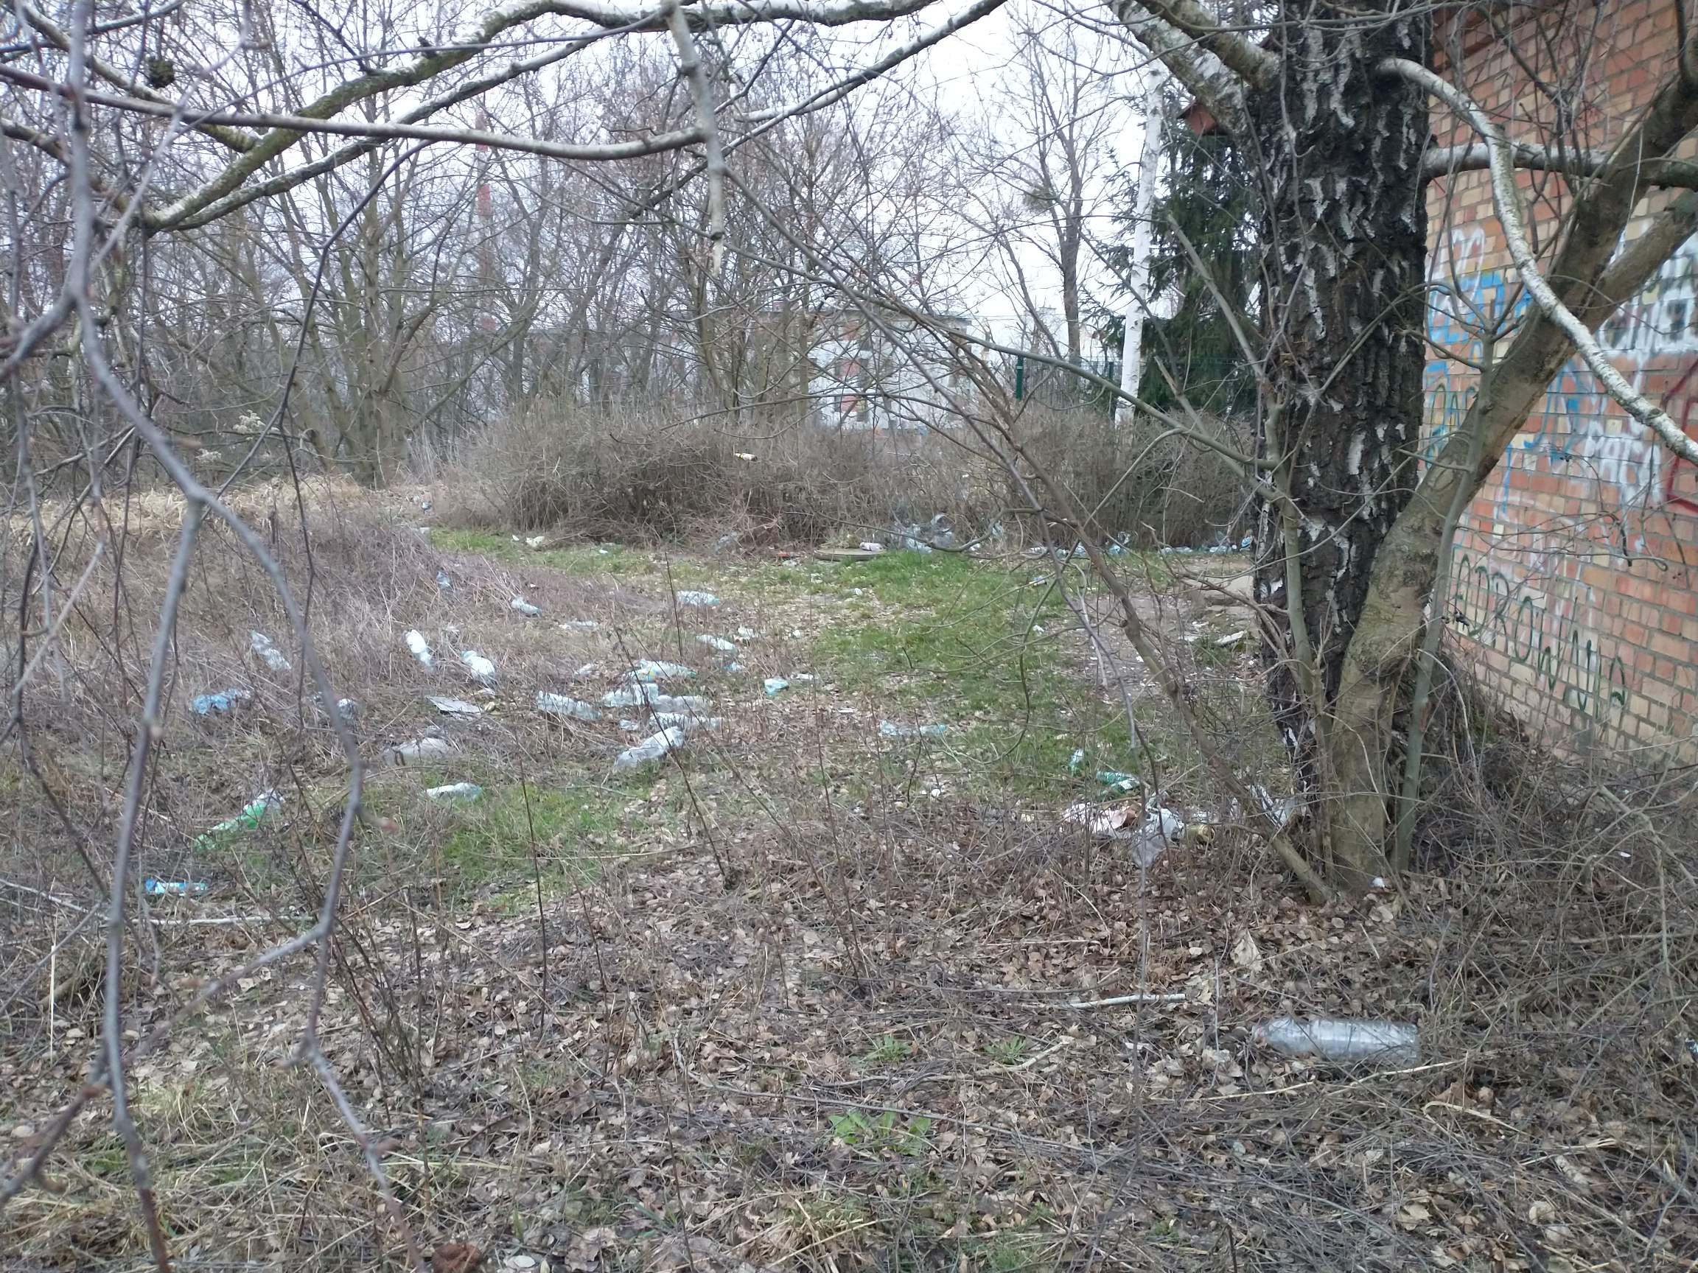
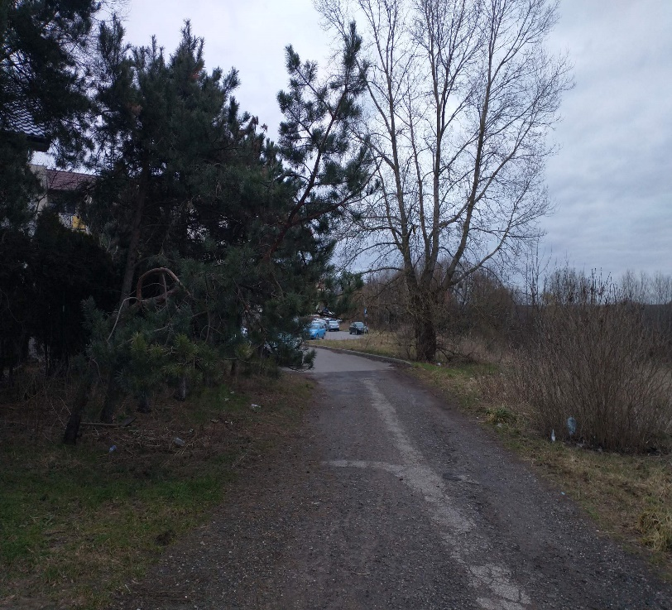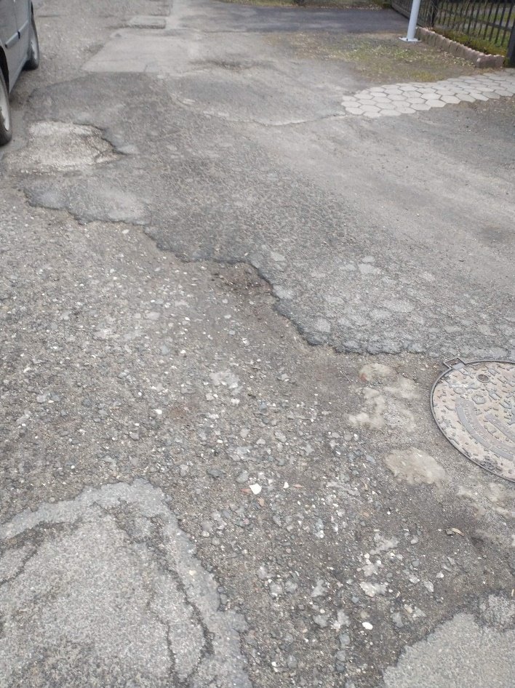
- ul. Szczecińska
o naprawienie uszkodzonej nawierzchni na skrzyżowaniu ulic Szczecińska i Łomżyńska oraz na skrzyżowaniu ulic Szczecińska i Ostrołęcka.
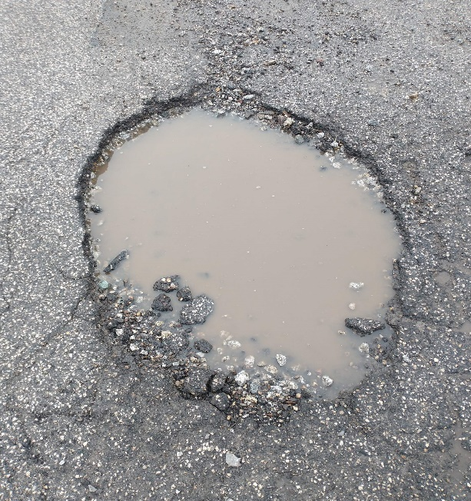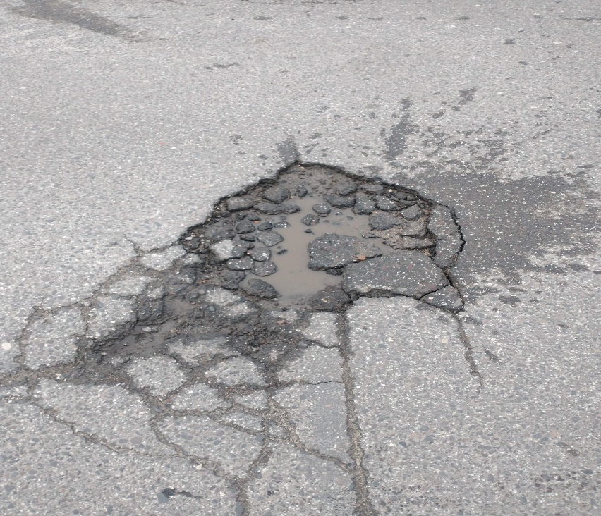
Z poważaniem
Katarzyna Chłopecka Radna Miasta Torunia

